

**Informační systém**

modul Správa dokumentace a záznamů – WebDMS

modul Správa auditů, neshod a opatření

modul ORYX QPM – procesní modelování a měření procesů

Nabídka pro společnost Fakultní nemocnice Brno

**Klient:** Ing. Tomáš Iránek

**Autor:** František Levandovský

**Datum:** 31. 10. 2024

Obsah

Profil společnosti 4

Identifikační údaje společnosti IPM 4

1. EISOD X – informační podpora řízení společnosti 5

1.1. Proč si pořídit EISOD X? 7

1.2. Moduly EISOD X 8

2. Plnění požadavků dle Přílohy č. 1 ZD – Technická specifikace 11

3. Modul Správa dokumentace a záznamů – DMS 12

3.1. Hlavní funkcionality DMS 13

3.2. Struktura a funkcionality DMS 13

3.3. Podrobnosti dokumentu 20

3.4. Systém práv 21

3.5. Šifrování dokumentů 22

3.6. Archivace a skartace dokumentů 24

3.7. Role SuperAdministrátor 24

4. Modul Správa auditů, neshod, opatření 25

5. Modul ORYX QPM – procesní a ICT modelování 29

6. Konfigurace a správa systému 36

6.1. Napojení na služby třetích stran 36

6.2. Migrace dat 36

6.3. Provoz systému 36

6.4. Otevřenost systému 36

6.5. Bezpečnost systému 36

6.6. Validace dat 37

6.7. Notifikace 37

7. Základní návrh architektury 38

7.1. Popis použité technologie 38

7.2. Datová základna 38

7.3. Aplikační logika 39

7.4. Prezentační vrstva Systému 39

8. HW a SW požadavky pro implementaci EISOD 41

8.1. Virtual machine template 41

9. Paušální služby: Maintenance – Trvalá technická péče – 42

9.1. Parametry SLA 42

10. Cenová nabídka 43

10.1. Licence a implementace 43

10.2. Paušální služby 43

10.3. Ad-hoc služby 43

11. Demoverze 44

11.1. Uživatelský manuál 44

11.2. Modul DMS 45

12. Významné reference 46

12.1. Kovárna VIVA, a.s, Vavrečkova 5333, 760 01 Zlín 46

12.2. CV Machining s.r.o., Vavrečkova 5333, 760 01 Zlín 46

12.3. Panasonic Heating & Ventilation Air-Conditioning Czech, s.r.o., U Panasoniku 1068/1, 301 00 Plzeň 46

# Profil společnosti

Společnost Institut průmyslového managementu, spol. s r.o. byla založena v roce 1993, při Katedře průmyslového inženýrství a managementu Fakulty strojní, Západočeské univerzity v Plzni.

Rostoucí vliv a význam automatizované informační podpory, potřeba budování komplexních informačních systémů, nebo jejich ucelených částí, vedly společnost IPM ke strategické orientaci na oblast komplexních služeb podnikového poradenství. Jedním z předmětů činnosti firmy je i analýza, optimalizace podnikových procesů a vlastních systémů řízení, u kterých se požaduje nebo předpokládá automatizovaná podpora. Klíčovou výhodou pro zákazníka v tomto případě je optimální výběr činností vhodných k automatizaci, zdokumentování procesů a jejich případná úprava vedoucí k podstatnému zvýšení jejich efektivity včetně zajištění dodávek a implementace potřebných nástrojů IT.

Komplexní poradenské a vzdělávací aktivity jsou směřovány zejména do oblastí: STRATEGICKÉHO ŘÍZENÍ, PROCESNÍHO MANAGEMENTU, SYSTÉMŮ ŘÍZENÍ, KOMPLEXNÍCH INFORMAČNÍCH SYSTÉMŮ, FIREMNÍCH AUDITŮ apod.

Institut průmyslového managementu, spol. s r.o. pravidelně pořádá řadu seminářů a pracovních workshopů se zaměřením na SW podporu integrovaných systému managementu (QMS, EMS, ISMS, OHSAS, …) a na oblast podnikových procesů.

Společnost je držitelem certifikátů systému managementu kvality (QMS) dle ČSN EN ISO 9001:2016, systému managementu bezpečnosti informací dle ČSN EN ISO/IEC 27001:2023 a systému managementu IT služeb dle ČSN ISO/IEC 20000-1:2019.

## Identifikační údaje společnosti IPM

|  |  |
| --- | --- |
| **Název společnosti:** | Institut průmyslového managementu, spol. s r.o. |
| **Sídlo:** | Samaritská 16, 301 00 Plzeň |
| **IČ:** | 48365700 |
| **DIČ:** | CZ48365700 |
| **Jednající:** | Ing. Petr Sunek |
| **WWW:** | www.eisod.com  [www.eisodx.cz](http://www.eisodx.cz) |
| **E-mail:** | [obchod@ipm-plzen.cz](mailto:obchod@ipm-plzen.cz)  [info@ipm-plzen.cz](mailto:info@ipm-plzen.cz) |
| **Tel.:** | +420 736 612 172 |

# EISOD X – informační podpora řízení společnosti

**EISOD X byl vyvinut pro zefektivnění a zlepšení organizace práce firem a pro větší zabezpečení jejich dat. Při tvorbě jsme přemýšleli o potřebách dnešních společností, hrozbách, které se jich dotýkají, a brali v potaz jednotlivé segmenty jejich práce. Systém EISOD X proto tvoří řada modulů, o kterých jsme přesvědčeni, že pomohou každé společnosti (bez ohledu na její velikost nebo zaměření).**

EISOD byl původně vyvinut zejména pro elektronickou správu a řízení systémů managementu podle norem ISO 9001, 14001, IATF 16949, OHSAS 18001, ISO/IEC 27001 ad. Jeho využití je dnes ale mnohem širší.

Modul Správa dokumentace a záznamů nabízí efektivní správu a údržbu dokumentace systémů řízení firem (ISŘ), ale lze ho využít také pro jiné firemní dokumenty (např. nabídky, smlouvy, faktury). Dále umožňuje procesní modelování v modulu ORYX QPM (Quality Process Management, řízení procesů kvality), který integruje procesní organizaci a systémy managementu společnosti. Další moduly umožňují prokazování shody formou správy, řízení a realizace interních, externích, výrobkových, procesních a systémových auditů a řízeným workflow zpracování doporučení, odstranění neshod, zavedení a realizace opatření k nápravě a preventivních opatření a také správu a evidenci měřidel a zařízení. V neposlední řadě pak umožňuje správu katalogu výrobků, analýzy FMEA, control plans, statistiky SPC a správu reklamací.

EISOD je koncipován jako **víceuživatelský systém** a je založen na architektuře klient/server. Na serveru jsou umístěny všechny spravované dokumenty a databáze, které mohou být jednotlivými uživateli využívány. Koncoví uživatelé pracují s informačním systémem prostřednictvím **webového prohlížeče**. Díky tomu může být systém nasazen ve společnosti velmi rychle, není nutné ani složité zaškolování uživatelů. Systém je možné provozovat při **minimálních požadavcích na hardware**, což sebou nese rovněž úsporu provozních nákladů. Tenký klient respektuje zásady responsive design a umožňuje tak přístup i přes mobilní zařízení.

Systém je dodáván jako **„bezlicenční“, tzn. jeho cena neroste v závislosti na počtu uživatelů** systému. Může být tedy implementován v celém rozsahu činností společnosti a plnit tak požadavky na řízení systému managementu dle všech zavedených norem a jejich specifických požadavků.

Každý uživatel má přesně specifikována přístupová práva a rozsah činností, který může v jednotlivých modulech provádět. V systému EISOD je zajištěna interní kontrola a **sledování přístupů jednotlivých uživatelů do systému**. Tímto způsobem lze zajistit kontrolu kdo, kdy a odkud provedl změnu v určitém dokumentu, auditu, kartě neshody apod. EISOD umožňuje rychlý pohled na vyřešení nebo naopak na nevyřešení jednotlivých úkolů spojených například s tvorbou nové revize dokumentu, záznamů, procesu atd., se seznámením s novou revizí, se zavedením nápravného opatření z karet neshod apod.

Každý uživatel má administrátorem přiděleny přístupy například k:

* dokumentům,
* záznamům,
* procesním modelům,
* auditům,
* kartám neshod a doporučení,
* evidenčním kartám zařízení,
* kartám preventivního a nápravného opatření,
* analýzám FMEA,
* evidenčním karty měřidel,
* reklamacím.

Dále pak odpovídající přístupová práva k čtení, editaci, mazání, kopírování, tisku a dalším operacím.



**… je nejnovější verzí systému EISOD, která přináší významné novinky:**

* Přístup k datům prostřednictvím webového prohlížeče z počítače, tabletu i telefonu
* Snadné a intuitivní ovládání
* Zdokonalený systém zabezpečení dat vč. šifrovaných přenosů
* Šifrování dat v úložišti
* Řízený proces skartace a archivace dokumentů v souladu s platnou legislativou
* Integrace se systémy třetích stran pomocí webových služeb

**Jazykové verze:**



*EISOD je možné lokalizovat i do dalších cizích jazyků.*

Systém podporuje tvorbu všech výstupů v libovolných jazykových mutacích současně (tedy např. jedna FMEA/dokument/control plan mohou být dostupné ve všech potřebných jazycích v závislosti na požadavcích zákazníka a uživatele).

## Proč si pořídit EISOD X?

**Bezpečnost**

* Minimalizace rizika ztráty dat či úniku informací.
* Šifrování citlivých dat a informací.
* Systém řízení práv pro zabezpečení dat.



**Prokazatelnost**

* Prokazatelnost seznámení zaměstnanců s dokumenty.
* Znalost kompletní historie práce s dokumentem / auditem / control plan apod.



**Efektivita**

* Práce vždy s aktuálními a platnými daty.
* Zrychlení procesu schvalování.
* E-mailové notifikace.
* Rychlé vyhledání informací.

** Komplexnost**

* Podpora řízení procesů zejména v oblasti kvality společnosti.
* Využitelnost v oddělení obchodním, účetním, kvality, realizace, výrobě i managementu.

** Provázanost**

* Moduly jsou vzájemně provázané a komunikují spolu.
* Odpadá nutnost zavádět na každý proces jiný IS a složitě je spravovat.



**Dostupnost**

* Licence pro neomezený počet uživatelů systému.
* Jednotné rozhraní z PC, tabletu i mobilu.
* Rychlé nasazení systému v řádu jednotek dnů.
* Návratnost obvykle do 1 roku.



**Legislativa**

* Řízení dokumentace v souladu se systémovými normami (např. ISO normami).
* Podpora požadavků GDPR.
* Podpora procesu archivace a skartace.



**Ověřenost**

* 19 let zkušeností a spolupráce s významnými klienty nejen z České republiky.
* Více než 150 spokojených zákazníků.

## Moduly EISOD X

**Modul Správa dokumentace a záznamů – DMS**

* Komplexní řešení elektronické správy a údržby řídící dokumentace a systémů řízení nejen dle ISO norem.
* Řízený oběh dokumentace společnosti.
* Dostupnost dokumentace každému pracovníkovi společnosti, vždy a v platné formě.
* Prostřednictvím workflow je řízena jak tvorba, připomínkování a schvalování dokumentace, tak systém pravidelných revizí a archivace neplatných dokumentů. Díky tomu dochází k časové úspoře s osobním „hlídáním“ termínů revizí a minimalizuje se zatěžování pracovníků papírovými verzemi s nutností podpisu. Sníženo je rovněž riziko opomenutí pravidelné revize dokumentu nebo nesprávného uložení neplatného dokumentu.
* Možnost využití modulu pro řízení dalších procesů v oblasti řízení dokumentace – schvalování nabídek, smluv, faktur, …

**Modul ORYX QPM – procesní modelování a měření procesů**

* Tvorba komplexního procesního modelu firmy – procesní organizace, vč. metrik.
* Integrace systémů managementu kvality a procesní organizace – nástroj pro řízení firmy.

**Modul Správa auditů, neshod, opatření**

* Správa a řízení prokazování kvality realizací interních, externích, výrobkových, procesních a systémových auditů.
* Řízení zpracování doporučení, odstranění neshod, zavedení a realizace opatření k nápravě a preventivních opatření.
* Jednotná evidence zjištění, dostupnost všem zainteresovaným pracovníkům.
* Odstranění rizika opomenutí některých kroků v procesech interních auditů, řízení neshodné práce, nápravných a preventivních opatření.

**Modul Správa měřidel a zařízení**

* Správa, evidence měřidel a vyhrazených zařízení a jejich revizí (kalibrace, ověření, generální opravy).
* Díky značné míře customizace lze řídit libovolné periodické kontroly, revize, ověření apod.
* Elektronizace snižuje čas na efektivní správu systému.
* Minimalizace rizika překročení určeného intervalu kontroly/kalibrace/ověření včasným upozorněním na blížící se konec platnosti termínu.

**Modul Product Data Management**

* Kusovník produktů a dílů, který slouží jako zdroj dat pro ostatní moduly pro řízení kvality výroby.
* Projekt má definované závislosti dílů a kusy v kusovníku.
* Každá změna dílu/produktu se automaticky promítne na všechna relevantní místa (odpadá nutnost duplicitního zadávání).
* Historie verzí dílů/produktů vč. jejich workflow je uložena pro zachování auditní stopy.

**Modul Analýzy FMEA**

* Aplikace metody FMEA při analýze vzniku vad u posuzovaného produktu nebo procesu.
* Zvyšování bezpečnosti a spolehlivosti výrobků.
* Snižování záručních a servisních nákladů.
* Zkrácení procesu vývoje.

**Modul Control Plans**

* Průběžná kontrola kvality produkce na výrobních linkách pro dosažení co nejvyšší kvality produkce.
* Tvorba a řízení Control Plans.

**Modul Sběr dat a vyhodnocení**

* Aplikace metody SPC při analýze systémů měření a hodnocení způsobilosti procesů.
* Analýzy X-R, X-s a Me-R s přehlednými grafickými výstupy.
* Tvoření znaků a možnost zadávání odběrů.
* Sběr dat a jejich vyhodnocování, generování výstupů.

**Modul Plán kvality**

* Propojení s modulem Product Data Management
* Elektronická evidence kontrolních úkonů při realizaci projektu
* Definice kontrolních bodů a nastavení odpovědnosti konkrétním osobám, které provedení kontroly dokládají vyplněním / přiložením jasně daného souboru kontrolních dat

**Modul HelpDesk**

* Zadávání požadavků.
* Přehled požadavků zadaných uživatelem.
* Přehled dodržování sjednaných SLA podmínek s Poskytovatelem služby (interním či externím).
* Možnost propojení s modulem Měřidla/Zařízení pro jednoduchou možnost hlášení závad na konkrétním měřidle/zařízení.

**Modul Správa reklamací**

* Správa evidence, řešení a vyhodnocení reklamací od zákazníků a na dodavatele.

**Modul Projektové řízení (partnerské řešení)**

* Správa kompletního životního cyklu projektů – plánování, řízení a měření projektů, jejich zdrojů, úkolů a financí.
* Manažerské reporty pro projektové manažery a vedení společnosti.

**Systémová parametrizace – customizace**

* Uživatelské nastavení a přizpůsobení celého systému EISOD konkrétním požadavkům a potřebám společnosti.

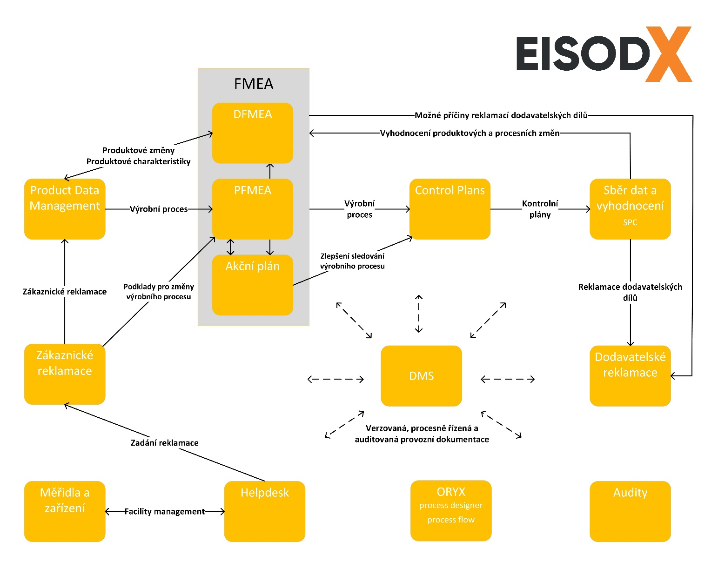

Obrázek 1 – Schéma propojení modulů EISOD X

# Plnění požadavků dle Přílohy č. 1 ZD – Technická specifikace

Popis plnění jednotlivých požadavků je uveden v následujících kapitolách. **Pro vyloučení pochybností dodavatel uvádí, že všechny požadavky detailně verifikoval a IS EISOD je plní.**

# Modul Správa dokumentace a záznamů – DMS

XXX

*Údaje obsažené v této části dokumentu považuje dodavatel za své obchodní tajemství, neboť se jedná o informace konkurenčně významné, určitelné, ocenitelné a nejsou běžně dostupné.*

# Modul Správa auditů, neshod, opatření

XXX

*Údaje obsažené v této části dokumentu považuje dodavatel za své obchodní tajemství, neboť se jedná o informace konkurenčně významné, určitelné, ocenitelné a nejsou běžně dostupné.*

# Modul ORYX QPM – procesní a ICT modelování

XXX

*Údaje obsažené v této části dokumentu považuje dodavatel za své obchodní tajemství, neboť se jedná o informace konkurenčně významné, určitelné, ocenitelné a nejsou běžně dostupné.*

# Konfigurace a správa systému

## Napojení na služby třetích stran

Veškeré požadavky na integraci se systémy zákazníka (např. pro import nebo vystavení dokumentů nebo jejich metadat) jsou řešeny v souladu s jeho architektonickými integračními principy. Řešení počítá s implementací interface nutného pro napojení na integrační platformu. Systém je také možné integrovat s geograficky diferencovaně rozmístěnými systémy.

Technicky je napojení na systémy třetích stran řešeno pomocí webových služeb, kdy EISOD poskytuje standardní sadu API pro manipulaci s dokumenty uloženými v DMS.

## Migrace dat

Součástí implementace systému EISOD bude na základě požadavků zákazníka migrace dat ze stávajících systémů, obvykle formou importu dokumentů a jejich metadat, vč. nastavení přístupových oprávnění.

## Provoz systému

Systém je koncipován jakou autonomní a po úvodní konfiguraci jej lze provozovat bez nutnosti pravidelných zásahů administrátorem. Systém je provozován jako standardní webová aplikace a je možné jej monitorovat běžnými prostředky pro monitorování webových aplikací.

Systém je navržen pro standardní prostředí aplikačního a databázového serveru bez nutnosti specifických úprav. To je výchozím předpokladem pro dlouhodobý provoz systému i v případě upgrade aplikačního nebo databázového serveru.

Při upgrade samotného systému, který probíhá formou pravidelných aktualizací, je garantován přenos veškerých dat do nové verze systému. Při úpravě datového modelu dochází při prvním spuštění nové verze systému k automatické migraci dat, čímž se snižují nároky na výpadek serveru a zásahy administrátora.

Systém lze provozovat ve virtuálním prostředí i v prostředí VLAN, dle požadavků zákazníka.

## Otevřenost systému

Pro systémy třetích stran poskytuje systém primárně API rozhraní pro připojení a konzumaci dat.

## Bezpečnost systému

Veškerá data systému jsou uložena v databázi a přístup k nim prostřednictvím aplikace je autorizován. V případě přímého přístupu k databázi lze bezpečnost zajistit technologicko-organizačními opatřeními.

### Logování a auditní stopa

Veškeré akce systému jsou logovány a je možné zobrazit lokálně v prostředí systému jejich výčet. U logování lze v parametrech systému nastavit jeho úroveň.

Logovány jsou jak přístupy do systému, tak zejména manipulace s dokumenty a složkami. Lze tak v historii dohledat operace prováděné s konkrétním dokumentem nebo složkou.

Zároveň systém vytváří aplikační log, ve kterém je možné monitorovat a vyhodnocovat stavy a běh aplikace.

### Autentizace a autorizace uživatelů

Systém je možné konfigurovat tak, aby byli uživatelé synchronizováni s Active Directory, vůči kterému jsou zároveň autentizováni prostřednictvím Single Sign-On. EISOD také umožňuje spravovat přímo v jednom z jeho administrátorských modulů uživatele, kteří nejsou zadáni v podnikovém AD.

Uživatelé synchronizovaní s Active Directory mají účty vázány na identitu. V rámci synchronizace budou filtrovány systémové účty (tiskárny, servery apod.).

Autorizace uživatele je prováděna na základě rolí a práv nastavených v systému a umožňuje tak řízení přístupu konkrétního uživatele ke konkrétní operaci nad daty a k samotným datům. Role definované v Active Directory budou systémem napojeny na skupiny uživatelů, kterým lze definovat příslušná oprávnění.

### Správa uživatelů a skupin

Administrátor má možnost v systému spravovat uživatele přes modul Administrace. V tomto modulu administrátor registruje nové uživatele, kterým lze nastavit příslušnou organizaci, pozici atd. Pro úspěšné dokončení registrace je nutno zadat e-mailovou adresu nového uživatele, na kterou je mu odesláno heslo pro přístup do systému (heslo si uživatel může následně změnit přes uživatelské nastavení systému). Toto řešení se používá v případě, že je potřeba v systému evidovat uživatele, který nepochází z Active Directory.

Uživatele lze zařadit v rámci organizace do skupiny/skupin, díky čemuž získá oprávnění k příslušným dokumentům/složkám. Oprávnění na složku/soubory lze provést přes dialogové okno tlačítkem „Přidat skupinu“. Po rozkliknutí se otevře seznam všech vytvořených skupin v systému. Výběrem skupiny se přiřadí všichni uživatelé skupiny do tabulky uvedené na výše zmíněném dialogovém okně. Následně lze nastavit příslušná práva těmto uživatelům, resp. skupině.

## Validace dat

Veškeré formuláře umožňující vkládání uživatelských dat jsou validovány na vložení logických hodnot a uživatel je na nevalidní hodnoty adekvátně upozorněn. Nevalidní hodnoty nejsou do systému ukládány. Součástí uložených metadat je i hash dokumentu umožňující průběžnou validaci jeho integrity

## Notifikace

Administrátor může nastavit jednotlivým uživatelům notifikace změn v obsahu na soubory uložené v DMS. Tuto notifikaci lze nastavovat na jednotlivé složky, potažmo i na samostatné soubory, které jsou ve složce uložené. Pokud nejsou definována konkrétní práva na soubory ve složkách, přejímají práva složky, ve které jsou uloženy. Právo lze nastavovat stejným způsobem, jak bylo uvedeno v kapitole 6.5.3 Správa uživatelů a skupin.

Pokud je po uživateli požadována např. kontrola dokumentu, připomínkování, schválení atp., je uživatel s právem „EM“ (tj. právo na maily) vyzván pomocí e-mailu k danému úkonu. Pro výše uvedené úkony ve workflow musí být uživatel do daného workflow přiřazen. To lze nastavit pomocí funkce drag&drop (přetažením uživatele do pravé části dialogového okna.

Šablony e-mailů DMS jsou do systému nahrávány ve fázi implementace. Šablony jsou v editovatelné podobě v HTML souboru.

# Základní návrh architektury

EISOD je koncipován jako webový portál postavený na technologické platformě Microsoft ASP.NET MVC. Pro nasazení v prostředí Zákazníka se předpokládá rozdělení databázové vrstvy a vrstvy aplikační logiky na dva samostatné virtuální servery pro zajištění dostatečného výkonu ve špičkách.

## Popis použité technologie

Použitá technologická platforma Microsoft ASP.NET MVC podporuje vývoj dle návrhového vzoru MVC (Model-View-Controller). Ten zajišťuje oddělení datové (Model), prezentační (View), a logické (Controller) vrstvy aplikace.

Vzor MVC pomáhá vytvářet aplikace, které separují jednotlivé aspekty aplikace (logika vstupu, business logika a logika uživatelského rozhraní) současně poskytují volné párování mezi těmito elementy. Vzor určuje, kde by měly být jednotlivé typy logiky v aplikaci umístěny. Logika uživatelského rozhraní patří do zobrazení, logika vstupu do controlleru a obchodní logika do modelu. Tato separace pomáhá zvládnout tvorbu složitých aplikací, neboť umožňuje soustředit se v každém okamžiku pouze na jeden aspekt jejich implementace. Lze se například soustředit na zobrazení bez závislosti na obchodní logice.

Volné párování mezi třemi hlavními komponentami architektury MVC rovněž podporuje paralelní vývoj. Jeden vývojář tak například může pracovat na zobrazení, druhý může pracovat na logice controlleru a třetí se může soustředit na obchodní logiku v modelu.

Architektura MVC zahrnuje následující součásti.

### Modely

Objekty modelů jsou části aplikace, které implementují logiku pro datovou doménu dané aplikace. Často načítají a ukládají stav modelu v databázi.

### Zobrazení

Zobrazení jsou komponenty zobrazující uživatelské rozhraní (UI) aplikace, které je vytvořeno na základě dat modelu. Pracuje se tedy se stejným datovým modelem a jeho prezentace je zcela nezávislá a může se kdykoliv upravit, aniž by bylo nutné měnit strukturu uložených dat.

### Controllery

Controllery jsou komponenty, které zpracovávají interakci s uživatelem, pracují s modelem a konečně vybírají vykreslené zobrazení prezentující uživatelské rozhraní. V aplikaci MVC zobrazení pouze prezentuje informace, zatímco controller zpracovává vstup uživatele, interakci s ním a reaguje na ně. Controller například zpracovává hodnoty řetězce dotazu a předává je modelu, který je pak může využít k provedení dotazu do databáze.

## Datová základna

Datová základna systému je navržená pro Microsoft SQL Server ve verzi 2012 a vyšší. V rámci serveru bude zřízena pro každé prostředí (testovací, produkční) jedna databáze obsahující potřebné informace a zdroje dat pro fungování systému. V rámci každé databáze bude definován uživatel, který bude mít oprávnění pro čtení a zápis a pod jehož účtem bude přistupovat aplikační vrstva systému.

Kromě statických dat bude databáze obsahovat i uložené procedury a triggery, jako jeden ze způsobů zajištění integrity dat.

Databázová vrstva bude s databázovým systémem MS SQL Server propojena objektově-relačním mapováním datových objektů na tabulky v databázi. Pro mapování bude použita technologie Microsoft Entity Framework 6.0 nebo vyšší.

Jednotlivé objekty mající svou tabulkovou reprezentaci v databázi budou pokrývat strukturu dat potřebných pro procesy podporované systémem, správu uživatelů a rolí a další funkcionality v rozsahu projektu. Vztahy mezi jednotlivými objekty budou v databázi reprezentovány jako cizí klíče s vazbou tak, aby byla zachována referenční integrita uložených dat.

Kontrola validity dat bude tříúrovňová, aby byly v prezentační a logické vrstvě validovány nejen správné typy dat, ale také jejich logická hodnota. Na úrovni databáze budou validovány typy dat a zmíněná referenční integrita.

## Aplikační logika

Aplikační vrstva předpokládá prostředí Microsoft Windows Server ve verzi 2012 R2 s instalací Správce Internetové Informační služby ve verzi 7.5 a vyšší. Systém bude v prostředí IIS nasazen jako samostatný web.

Jednotlivé logické celky systému budou rozděleny do Areas, díky čemuž vznikne lépe strukturovaný vyvíjený kód Systému. Seskupení všech tří vrstev uceleného bloku funkčnosti do jednoho modulu umožní jeho nezávislý vývoj a přesnější testování, čímž se snižují rizika chyb při vývoji.

Bude tak možné minimálně oddělit část pro veřejnost a privátní sekci. Primárním důvodem však není bezpečnost dat, kterou lze zajistit nezávisle na Areas, ale povaha funkčnosti, kdy lze jednotlivé požadované moduly logicky oddělit a jejich integraci zajistit na úrovni jejich interakce předem vymezeným a dokumentovaným způsobem.

K provázání jednotlivých objektů z aplikační logiky bude využito technologie Dependency Injection, díky čemuž je možné zajistit cílené testování dílčích částí systému, a zejména efektivní management objektů spravovaných systémem.

Pro obsluhu a přípravu dat pro zobrazení bude definována business logika na úrovni Services. Service bude vždy implementovat interface. Tyto interface mohou být zároveň implementovány v unit testech, což má rovněž pozitivní dopad na kvalitu dodávaného Systému.

Business logika v services bude zpracovávat data do podoby ViewModels, které budou prostřednictvím akcí v controlleru mapovány do příslušných Views, tedy do prezentační vrstvy.

## Prezentační vrstva Systému

Konstrukce uživatelského rozhraní respektuje požadavky na moderní webové portály. Toho je docíleno využitím otevřených standardů specifikujících strukturu i způsob vykreslování obsahu.

V maximální možné míře jsou využívány prvky standardu HTML5 s přihlédnutím k jejich podpoře v běžně dostupných a využívaných prohlížečích.

Pro vykreslení dynamického obsahu generovaného v aplikačním serveru je využit Razor View engine.

Dynamické prvky umožňující různá uživatelská nastavení a rozšíření uživatelského zážitku jsou řešena užitím AJAX technologie a jQuery knihoven v nejnovější verzi.

Grafická nadstavba uživatelského rozhraní využívá Grid framework umožňující podporu různých zobrazovacích zařízení od klasických PC až po tablety a mobilní zařízení. Pro dosažení jednotného vzhledu napříč různými částmi portálu jsou použity šablony, do kterých se načítá dynamický obsah. Tyto šablony umožňují zanořování, čímž lze dodržet jednotný vzhled celého systému se specifickými prvky pro ucelenou oblast funkcionality.

Za účelem rychlé uživatelské odezvy je v maximální možné míře využíváno definice grafického rozhraní v podobě grafických stylů dle CSS 3 standardu.

# HW a SW požadavky pro implementaci EISOD

**Specifikace**

* Databáze MS SQL
* Aplikační server na technologii .NET
* Webový klient
* Komunikace se serverem protokolem TCP/IP, doporučujeme šifrování

**Minimální požadavky na klientské stanice**

* Zařízení (PC, notebook, tablet, chytrý telefon) provozující aktuální verze webových prohlížečů (Internet Explorer, Mozilla Firefox, Google Chrome, Safari).
* Pro plnohodnotnou práci je třeba rovněž Microsoft Office 2010 a vyšší. Ve starších verzích MS Office nelze nainstalovat doplňky a využívat výhod automatického propojení EISOD a sady nástrojů Office.
* Doplňky do Microsoft Office jsou signovány kvalifikovaným důvěryhodným certifikátem.

Rychlost práce s klientem je závislá rovněž na propustnosti sítě, resp. rychlosti datového připojení.

## Virtual machine template

**Minimální požadavky na virtuální server – aplikační**

* MS Windows server 2016 a vyšší
* osm jader CPU
* 16 GB RAM
* 8 GB úložného prostoru pro samotnou instalaci
* 20 GB úložného prostoru pro dočasné soubory (fulltextová indexace dokumentů)

**Minimální požadavky na virtuální server – databázový**

* Předpokládáme využití stávajícího (stávajících) MS SQL serverů FN Brno
* MS SQL Server 2012 a vyšší
* Min. 4 jádra CPU
* Min. 16 GB RAM
* Velikost databáze – dle spravovaných dat (zejm. dokumentů) zákazníka

# Paušální služby: Maintenance – Trvalá technická péče –

Společnost IPM zajišťuje neustálý vývoj a rozvoj systému EISOD včetně zapracování všech legislativních změn týkajících se jednotlivých oblastí systémů managementu kvality. Rozvoj systému EISOD představuje především to, že zákazník, který má systém implementován, dostává na základě **Smlouvy o trvalé technické péči** (Smlouva TTP), následující výhody:

* Konzultace konzultanty společnosti IPM:
* helpdesk EISOD,
* [eisod@eisod.com](mailto:eisod@eisod.com),
* +420 736 612 172,
* pracovní semináře EISOD.
* Možnost zadávání **návrhů k vývoji**, se zpětným vyjádřením konzultantů IPM.
* Poskytnutí **nové verze** již zakoupených modulů systému EISOD.
* Jedenkrát za kalendářní rok v případě zájmu zákazníka, společné **proškolení vybraných pracovníků** na inovované verze modulů systému EISOD, které zákazník vlastní.
* Jedenkrát za kalendářní rok poskytnutí dostatečných informací o všech podstatných inovacích stávajících modulů a o všech nových modulech systému:
* setkání uživatelů EISOD,
* pracovní semináře EISOD.
* Poskytnutí libovolného nového modulu systému EISOD za exkluzivní cenu.
* Neomezené poskytování dalších služeb pro libovolné nové požadavky s 20% slevou z aktuální hodinové sazby.
* Zabezpečení pozáručního servisu na zakoupené moduly systému EISOD po celou dobu platnosti této smlouvy.

Dále poskytuje společnost IPM jakékoliv konzultace a školení z oblasti procesního řízení, managementu a systému managementu kvality nebo příbuzných oblastí.

## Parametry SLA

Viz návrh smlouvy.

# Cenová nabídka

## Licence a implementace

|  |  |
| --- | --- |
| **Cena plnění bez DPH:** | **819 500 Kč** |
| **DPH 21 %:** | **172 095 Kč** |
| **Cena plnění včetně DPH:** | **991 595 Kč** |

v tom:

|  |  |
| --- | --- |
| **Cena Licencí bez DPH:** | **439 500 Kč** |
| **DPH 21 %:** | **92 295 Kč** |
| **Cena Licencí včetně DPH:** | **531 795 Kč** |

|  |  |
| --- | --- |
| **Cena ostatních plnění bez DPH:** | **380 000 Kč** |
| **DPH 21 %:** | **79 800 Kč** |
| **Cena ostatních plnění včetně DPH:** | **459 800 Kč** |

## Paušální služby

|  |  |
| --- | --- |
| **Cena za Paušální Služby za kalendářní čtvrtletí bez DPH:** | **20 000 Kč** |
| **DPH 21 %:** | **4 200 Kč** |
| **Cena za Paušální Služby včetně DPH:** | **24 200 Kč** |

## Ad-hoc služby

|  |  |
| --- | --- |
| **Cena za člověkohodinu bez DPH:** | **1 200 Kč** |
| **DPH 21 %:** | **252 Kč** |
| **Cena za člověkohodinu včetně DPH:** | **1 452 Kč** |

# Demoverze

XXX

*Údaje obsažené v této části dokumentu považuje dodavatel za své obchodní tajemství, neboť se jedná o informace konkurenčně významné, určitelné, ocenitelné a nejsou běžně dostupné.*

# Významné reference

XXX

*Údaje obsažené v této části dokumentu považuje dodavatel za své obchodní tajemství, neboť se jedná o informace konkurenčně významné, určitelné, ocenitelné a nejsou běžně dostupné.*

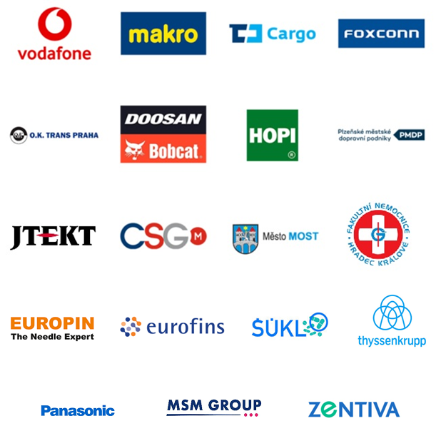

**Informační systém EISOD byl implementován do více jak 250 společností v České a Slovenské republice i v jejich zahraničních pobočkách.**